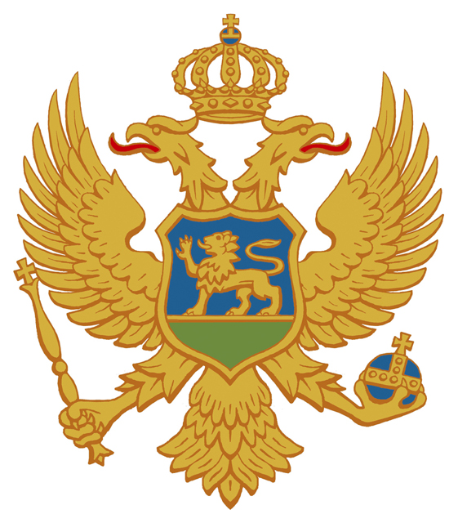
Crna Gora
Uprava za kadrove

DRUGI SASTANAK

„Mreža za upravljanje ljudskim resursima“

28. april 2014. godine u 10 časova
(Multimedijalna sala Uprave za kadrove, ul. Jovana Tomaševića br.2)

10:00 – 10:15 | Pozdravne riječi/dobrodošlica  Blaženka Dabanović, Načelnica Sektora za odsjeka za planiranje i razvoja stručnog usavršavanja  Milena Lazarević, Koordinatorka Mreže za upravljanje ljudskim resursima
10:15 – 10:30 | Uloga i značaj Centralne kadrovske evidencije u oblasti upravljanja ljudskim resursima  Milena Purlija, Pomoćnica direkorice sektora za informacioni sistem kadrova
10:30 – 10:45 | Mreža i sigurnost podataka u Centralnoj kadrovskoj evidenciji  Miroljub Pavličić, Samostalni savjetnik I u Sektoru za informacioni sistem kadrova
10:45 – 11:15 | Sadržaj Centralne kadrovske evidencije  Alma Gazivoda, Samostalna savjetnica I u Sektoru za informacioni sistem kadrova
11:15 – 11:30 | Pauza
11:30 – 11:45 | Značaj izvještavanja iz Centralne kadrovske evidencije  Mira Vlahović, Samostalna savjetnica I u Sektoru za informacioni sistem kadrova
11:45 – 12:00 | Proces obuke za Centralnu kadrovsku evidenciju  Tatjana Marković, Samostalni savjetnik III u Sektoru za informacioni sistem kadrova
12:00 - 12:15 | Prezentacija softvera za kolaborativan rad i učenje Mreže za upravljanje ljudskim resursima  Snežana Šćepanović, Univerzitet „Mediteran“  Mladen Bukilić, Univerzitet „Mediteran“
12:15 – 12:45 | Diskusija i budući koraci  Zaključci

